Консультация для родителей на тему:
«Игры и развлечения с малышами в кругу семьи»
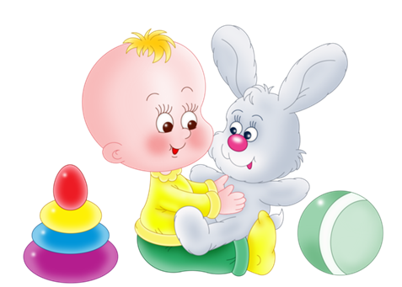
Ранний возраст – период быстрого формирования всех свойственных человеку психофизиологических процессов. Своевременно начатое и правильно осуществляемое воспитание детей раннего возраста является важным условием их полноценного развития.
Именно в первые три года жизни дети учатся тому, что будут использовать в течение всей жизни. Если взрослые на протяжении этого периода оказывают поддержку ребенку, он будет гораздо быстрее развиваться. Самое печальное заключается в том, что потери в развитии в это время невосполнимы, они не компенсируются в полной мере в последующие периоды жизни человека. А это значит, что потенциальные возможности к развитию, заложенные природой, остаются нереализованными.
У ребенка от 1 до 3 лет идет важный процесс знакомства с миром. Каждый день приносит что-то любопытное, и это что-то надо изучить, попробовать на вкус. Внимание малышей в таком возрасте непроизвольно, то есть кроха занимается тем, что ему интересно. Каждый доступный предмет, привлекший внимание, проходит тщательную проверку на прочность. Малыш изучает, что можно сделать с этой штукой – надеть на палец или га голову? Параллельно с развитием речи у ребенка крепнет интеллект. Это замечательное время для развития восприятия, внимания, памяти, мышления и воображения. Обучение идет в самой приятной из форм – игре.
Самое важное – создать такую среду, которая поможет скорейшему самостоятельному развитию и обучению малыша. Эта среда должна формировать его первоначальный жизненный опыт, сенсорные и психомоторные навыки, способствовать физическому, интеллектуальному и эмоциональному развитию. От того, как и какие условия будут созданы, зависит не только здоровье крохи, но и его эмоциональное и интеллектуальное развитие.
При этом вам вовсе не нужно покупать дорогостоящие пособия и тратить массу времени на их изготовление, достаточно самых элементарных подручных материалов. Игры можно чередовать, постепенно увеличивая степень сложности.
Стоит запомнить несколько правил:
• Развивающие игрушки не стоит давать ребенку на целый день – привычка служит помехой неослабевающему любопытству.
• Предпочтительны простые и короткие игры (достаточно пяти минут). Но не забывайте о конечной цели: начатую игру лучше довести до конца.
• Важно не перегружать ребенка, так как он может устать и потерять интерес к выполняемому делу. Поэтому оптимальный вариант – это гармоничное сочетание заданий на развитие различных способностей и навыков.
• Начиная упражнение с самого простого действия, постепенно усложняйте его, стимулируя малыша преодолевать каждый этап.
Очень важно подобрать только полезные и соответствующие возрасту игры, что позволить вырастить детей умными и здоровыми.

